**Inicio:**

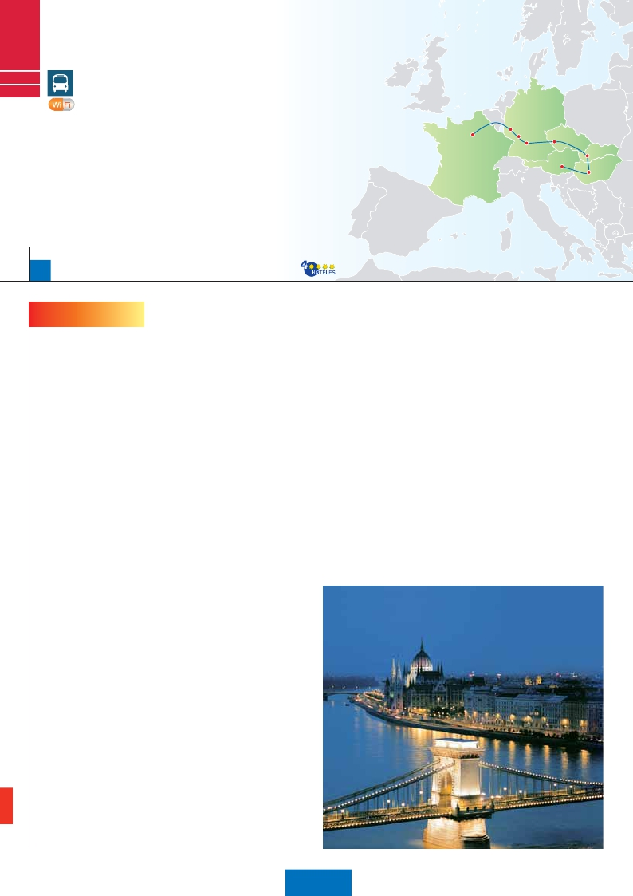

**París**

**C04**

**C05**

EUROPA INN

**3** París,**1** Frankfurt,

**2** Praga,**2** Budapest,

**2** Viena

**Además de las visitas panorámicas de París, Frankfurt, Praga, Budapest y Viena**

**(según opción), se incluyen las siguientes visitas:**

Frankfurt

París Ruta Romántica          Praga

Nuremberg

Bratislava

•

•

•

•

•

•

Paseo por Montmartre y París Iluminado.

Subida a la Torre Eiffel y paseo en barco por el Sena

Crucero por el Rhin.

Degustación de cerveza en Frankfurt.

Cena típica en la famosa cervecería U Fleku.

Cena amenizada en una taberna de Grinzing.

Viena

Budapest

11

días, 7 comidas y 13 visitas ...  desde

1.470 $

11 días

Inicio: París

Fin: Viena

**DÍA 1.** (Jueves)**PARÍS**

Llegada a París, asistencia en el aeropuerto y

traslado al hotel. Tiempo libre. Paseo incluido

por el París Iluminado. París es la ciudad de

la luz, de noche estalla en mil colores que

dan un encanto especial a la majestuosa To-

rre Eiffel, la belleza del Arco del triunfo, los in-

mensos Campos Elíseos, La Opera Garnier,

La Plaza de la Concordia, Trocadero, etc.

Alojamiento.

**DÍA 2.** (Viernes)**PARÍS**

Desayuno buffet. Hoy tenemos oportunidad

de realizar diversas visitas y atractivos que

nos proporcionarán una gran visión de París.

Iniciaremos con la visita panorámica de la

ciudad, donde veremos: La Catedral de Nôtre

Dame, pieza maestra del arte medieval; el

Barrio Latino; la Sorbona, el Panteón de los

hombres ilustres donde se encuentra el mau-

soleo de Napoleón; el Palacio y los Jardines

de Luxemburgo; la Torre Eiffel símbolo de pa-

rís y de Francia; la Plaza de la Concordia, la

Plaza Etoile con el Arco del Triunfo, Plaza

Vendôme, La Opera Garnier, etc. A continua-

ción embarque en el Puerto de Lena para dar

un paseo en barco por el Sena. Después

subiremos al 2º piso de la famosa Torre Eif-

fel, desde donde obtendrá una panorámica

única y bellísima de la gran ciudad que es Pa-

rís. Terminaremos el día con un recorrido a

pie por el barrio de Montmartre, la Plaza de

Tertre con sus retratistas y el Sagrado cora-

zón. Alojamiento.

hasta Frankfurt, centro financiero y comercial

de Alemania. Visita panorámica (incluida): la

colegiata de Frankfurt, también referida como

catedral, aunque nunca fue sede de ningún

obispado, fue desde 1356 sede en la cual se

elegían los reyes y 200 años más tarde, lugar

de coronación de los emperadores de Alema-

nia. No lejos del ayuntamiento se encuentra

la iglesia de San Pablo, la famosa Paulskir-

che, en la que 1848 se constituyó la primera

asamblea nacional de Alemania y que desde

entonces es considerada la cuna de la demo-

cracia alemana. Otro emblema nacional de

Frankfurt es el Auditorio y centro de Congre-

sos, Alter Oper de Frankfurt, la Universidad,

etc. Concluiremos el paseo con una degus-

tación de cerveza. Cena y alojamiento.

**DÍA 5.** (Lunes)**FRANKFURT-**

**NUREMBERG-PRAGA**

Desayuno buffet. Salida hacia Nuremberg,

antigua capital imperial y una de las ciudades

más históricas. Tiempo libre. A continuación

seguiremos nuestro viaje hacia Praga, capital

de la República Checa. Llegada, cena y alo-

jamiento.

**DÍA 6.** (Martes)**PRAGA**

Desayuno buffet. Por la mañana realizare-

mos una visita panorámica de la ciudad.

Veremos: la Plaza de la República, donde se

encuentra una de las más antiguas torres de

Praga: la Torre de la Pólvora y la Casa Muni-

cipal, la Plaza de Wenceslao, la más grande

sis, lugar de trabajo para orfebres. Finalmen-

te nos despediremos de Praga asistiendo a la

más famosa de sus cervecerías, el U-Fleku,

donde cenaremos y degustaremos su fa-

mosa cerveza.

**DÍA 7.** (Miércoles)**PRAGA-BRATISLAVA-**

**BUDAPEST**

Desayuno buffet. A primera hora de la ma-

ñana salida hacia Brno. A continuación tiem-

po libre para visitar la Plaza de la Libertad, la

Fuente Barroca y el Ayuntamiento viejo. Con-

tinuación del viaje hasta Bratislava, capital

de Eslovaquia. Llegada y visita panorámica

de la ciudad. Salida hacia Budapest. Llegada

cena y alojamiento.

**DÍA 8.** (Jueves)**BUDAPEST**

Desayuno buffet. Estancia en media pen-

sión. Por la mañana realizaremos la visita pa-

norámica: en la orilla derecha del Danubio se

encuentra el centro Histórico, Buda: veremos

el Bastión de los Pescadores, la Iglesia de

Matías, etc. A continuación cruzaremos el río

danubio para visitar Pest, la parte comercial

de la ciudad. Almuerzo. Por la tarde los que

lo deseen podrán realizar un Paseo opcional

en barco por el Danubio. Esta noche les

Ofrecemos la posibilidad de hacer un recorri-

do nocturno por Budapest iluminado y partici-

par en una cena zíngara (opc.). Alojamiento.

**DÍA 9.** (Viernes)**BUDAPEST-VIENA**

Desayuno buffet. Salida hacia la frontera aus-

triaca. Llegada a Viena y almuerzo, asistencia

y traslado al hotel. Viena, la capital de Austria,

y también la capital del Vals, pasear por Viena

es como introducirte en los acordes del Danu-

bio Azul y bailar a través de ellos por la ciudad.

Las calles son grandes, los edificios monu-

mentales. Ver como recorren las avenidas de la

ciudad, los tranvías, junto a los coches, recuer-

da épocas pasadas. Los parques son grandio-

sos, las múltiples estatuas de músicos y escri-

tores revelan el pasado cultural de la ciudad, el

Prater, con su famosa noria, las plazas que

recuerdan la época imperial, de todo esto se-

remos testigos cuando realicemos la visita pa-

norámica, en nuestro recorrido nos encontra-

remos con el Palacio Imperial, residencia de

los emperadores, el Palacio de Bellvedere, lu-

gar grandioso y de tremendo prestigio en el

país y en su capital, el conjunto artístico consta

de los dos palacios Belvedere, convertidos en

**DÍA 3.** (Sábado)**PARÍS**

Desayuno buffet. Día libre. Ofrecemos la po-

sibilidad de efectuar alguna visita opcional:

• Palacio de Versalles: Destacan sus bellos

jardines y fuentes y su maravilloso Salón de

los Espejos.

• Museo del Louvre: Una de las mayores pi-

nacotecas del mundo, celoso guardián de la

sonrisa de la Mona Lisa

**DÍA 4.** (Domingo)**PARÍS-**

**Crucero por el Rhin-FRANKFURT**

Desayuno buffet. Salida hacia Boppard.

Aquí embarcaremos en el crucero (incluido)

que nos conducirá por la parte más bonita

del Rhin pudiendo admirar la Roca Loreley,

una enorme roca maciza que aparece en la ri-

bera derecha del río, en un estrecho del Rhin

que pasa entre montañas de 130 m de altura

y donde el curso del río forma una “S” y nos

muestra los antiguos Castillos-Fortalezas del

Rhin. Desembarque y continuación del viaje

de las tres gigantescas plazas construidas

por Carlos IV para su ciudad nueva (Nove

Mesto). Continuaremos hacia el puente de

Carlos, uno de los símbolos de la ciudad del

siglo XIV. Seguiremos paseando por los luga-

res más destacados de Stare Mesto (Ciudad

Vieja). En ella se encuentra la Iglesia de

Nuestra Señora de Tyn, el imponente monu-

mento a Juan Hus, el Ayuntamiento de la

Ciudad Vieja con su famoso reloj astronómi-

co del siglo XV. Por la tarde, opcionalmente,

podremos realizar la visita artística: El Casti-

llo de Praga, con la Catedral de San Vito de

estilo gótico, donde se conservan las joyas

de la corona y en la cual destaca su cripta y

la sala Wenceslao, y el Callejón de Oro, no

podía faltar en esta visita, ya que es uno de

los lugares con mayor encanto de la ciudad.

Este fantástico lugar debe su nombre a los

orfebres que vivían en el siglo XVIII. Hoy po-

demos encontrar tiendecitas de artesanos y

casitas entre la que destaca el antiguo domi-

cilio de Franz Kafka, autor de la Metamorfo-

**332** PANAVISIÓN

9

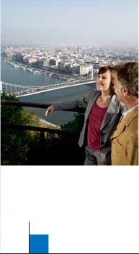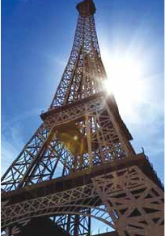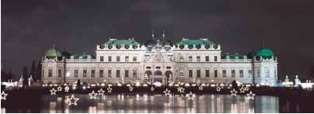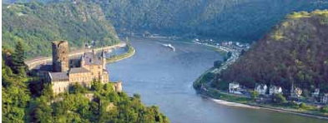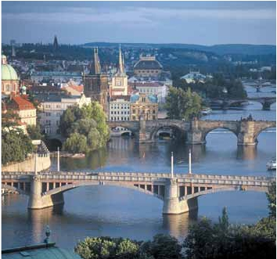

días, 5 comidas y 11 visitas ...  desde

1.210 $

museo y de otro llamado Schwarzenberg,

transformado en hotel. La Iglesia Votiva, la

Ópera, el museo de Bellas Artes, los monu-

mentos a Goethe, Schiller y Mozart, la Univer-

sidad, etc. Alojamiento.

**DÍA 10.** (Sábado)**VIENA**

Desayuno buffet. Por la mañana podrán reali-

zar opcionalmente la visita artística de la ciu-

dad, conoceremos las dependencias del mag-

nífico edificio que alberga la Ópera más

importante de Viena. Allí veremos el patio de

butacas, los salones imperiales, su gran escali-

nata, el palco real y los entramados del esce-

nario, que nos darán idea de la importancia de

este famoso altar de música. Pasaremos por la

Biblioteca Nacional, la escuela española de

equitación y la Capilla de los Niños Cantores,

que visitaremos desde fuera. Continuaremos

hasta el Palacio Imperial, donde realizaremos la

visita de los apartamentos imperiales, sin olvi-

dad sus maravillosos jardines de diseño fran-

cés. El palacio donde vivieron personajes tan

famosos como Francisco José y Sissí, cuyos

gabinetes y habitaciones varían tanto en deco-

ración como en número y por los motivos lujo-

sos que llenan sus paredes. También recorre-

remos la catedral gótica de San Esteban, cen-

tro neurálgico de la ciudad, dedicada al Patrón

de Viena, data del siglo XII y está coronada por

una impresionante aguja de 137 m de altura. A

continuación iremos a Grinzing, bello pueblo

de vinicultores, donde efectuaremos la cena

incluida en una de sus típicas tabernas. Regre-

so a Viena y alojamiento.

**DÍA 11.** (Domingo)**VIENA**

Desayuno buffet. A la hora indicada traslado al

aeropuerto. Fin del viaje y de nuestros servicios.

**BERLÍN**

De Junio a Septiembre

Si lo desea prolongue su viaje 3 noches

desde Viena a Berlín. (vuelo no incluido)

Alojamiento y desayuno                 **AD**

Spto. sobre precio viaje 11 días . . . . . . .      490

Spto. habitación individual . . . . . . . . . . .      210

Hotel Catalonia Berlin Mitte**** . . . . . . . .     Centro

9 días

Inicio: París

Fin: Budapest

Este Itinerario de 9 días idéntico al viaje de

11días descrito en estas 2 páginas, excep-

to los dos últimos días, ya que este tour

finaliza el día 9 en Budapest, con el trasla-

do al aeropuerto.

Esquema del viaje:

Día 1.  París

Día 2.  París

Día 3.  París

Día 4.  París-Crucero por el Rhin-

Frankfurt

Día 5.  Frankfurt-Nuremberg-Praga

Día 6.  Praga

Día 7.  Praga-Bratislava-Budapest

Día 8.  Budapest

Día 9.  Budapest. Fin del Viaje.

**INCLUIDO EN EL TOUR**

l Traslados: Aeropuerto–hotel–aeropuerto

l Guía correo y asistencia desde la

llegada

l Autopullman para el recorrido

terrestre

l Alojamientos en hoteles previstos o

similares

l Comidas: 5 ó 7 comidas principales

(según opción). Bebidas no incluidas

l Visitas con guía local: París, Praga,

Budapest y Viena

l Otros atractivos incluidos: Subida a

Torre Eiffel, paseo en barco por el Sena,

paseo por Montmartre y París

Iluminado, paseo y degustación de

cerveza en Frankfurt, crucero por el

Rhin, cena amenizada en Grinzing,

cena en la típica cervecería U Fleku.

l Seguro de viaje

**NOTAS**

• París: Debido al campeonato de Europa de Futbol las

salidas del 10/6 al 15/7 dormirán fuera de la ciudad.

• Cuando para el trayecto FRA - PRG el número

de pax sea inferior a 10 el traslado será en tren o

avión no visitando Nuremberg.

• El orden de visitas puede ser alterado.

**FECHAS DE INICIO PARÍS**

• 2016

Marzo         17  24  31

Abril           7  14  21  28

Mayo          5  12  19  26

Junio          2   9  16  23  30

Julio           7  14  21  28

Agosto         4  11  18  25

Septiembre     1   8  15  22  29

Octubre        6  13  20  27

Noviembre      3  10  17  24

Diciembre      1   8  15  22  29

• 2017

Enero          5  12  19  26

Febrero        2   9  16  23

Marzo          2   9

n T. Baja n T. Media n T. Alta n T. Extra

Temporada Extra coincide con la Copa de Europa de Fútbol

**PRECIOS POR PERSONA $ USA en hab. doble**

Viaje 11 días

n Temporada Baja:..............................   1.470

n   »   Media: ...........................   1.550

n   »   Alta:..............................   1.650

n   »   Extra:............................   1.880

Spto. habitación individual....................      700

Viaje 9 días

n Temporada Baja:..............................   1.210

n   »   Media: ...........................   1.260

n   »   Alta:..............................   1.330

n   »   Extra:............................   1.590

Spto. habitación individual....................      560

Bono de anulación sin gastos..............       30

•**NOCHES EXTRAS precio por persona en AD**

Spto.

Ciudad      T. Baja T. Media T. Alta T. Extra Indiv.

París ............   70    80    90   190   50

Budapest.....   35    50    60    50   30

Viena...........   45    65    80    65   40

**HOTELES previstos o similares**

París      Mercure la Defense****   Ciudad

Residhome Milenaire**** Ciudad

Frankfurt    Novotel City****        Ciudad

Praga      Holiday Inn Congress**** Ciudad

Duo/Olympik I****       Ciudad

Budapest   Hungaria****          Ciudad

Arena/Budapest****     Ciudad

Viena      Vienna South ****       Ciudad

Eurostars Viena****     Ciudad

**EXTENSIONES**

Madrid........................................  3 días / 2 noches desde 280 $  ver pág. 413

Lisboa ........................................  3 días / 2 noches desde 320 $  ver pág. 414

Andalucía y Toledo ..................  5 días / 4 noches desde 620 $  ver pág. 415

**333** PANAVISIÓN